Знатоки права
Гражданско-правовое образование – неотъемлемая часть общей культуры гражданина, условие формирования правовой культуры и правового сознания, гражданственности и патриотизма.
Одной из форм внеклассной работы по правовому образованию является Неделя Знаний о правах человека. Подготовка и участие в Неделе обогащают учащихся новыми знаниями, расширяют их кругозор, способствуют формированию навыков творческого исследовательского труда, развитию учащихся.
Неделя правовых знаний в ГОУ «Красночикойская СОШ № 2» проходила с 16 по 20 ноября. Одной из основных задач, которые ставили организаторы – познакомить школьников с «Конвенцией ООН о правах ребенка» и другими документами, отражающими права и обязанности человека, сформировать представления о правах и обязанностях, научить применять правовые знания в повседневной жизни, сформировать уважительное отношение к правам других людей.
В начале Недели правовых знаний были оформлены красочно стенды с целью привлечь внимание всех участников образовательного процесса, на которых были размещены основные права ребёнка (согласно Конвенции ООН).
В первый день прошло открытие «Недели права», где учащиеся познакомились с планом проведения Недели; получили задания.
В начальной школе учащиеся продолжают получать первые представления о правах человека, ценности человеческой жизни. В этом возрасте формируются навыки правильного поведения в школе и дома, общественных местах и на улице. В ходе занятий, проводимых классными руководителями, Центральной районной детской библиотекой, учащиеся закрепили знания о правах человека, ценности человеческой жизни, представление о Конвенции как о документе, защищающем их права. Предпочтение отдавались игровой форме и работе с красочными иллюстрациями.
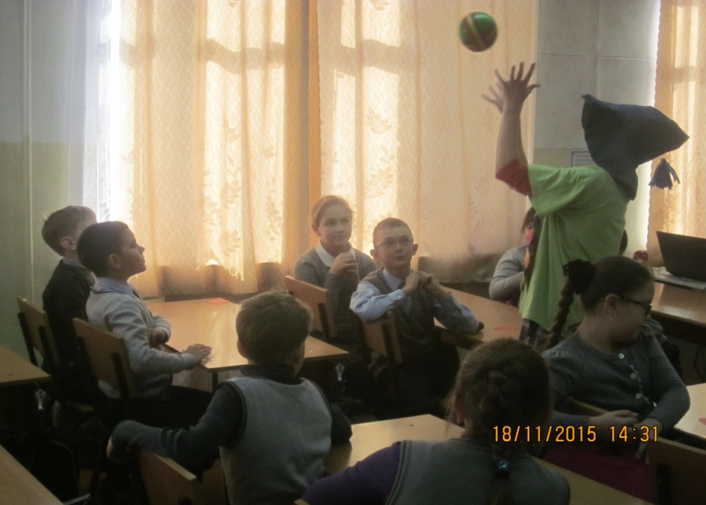
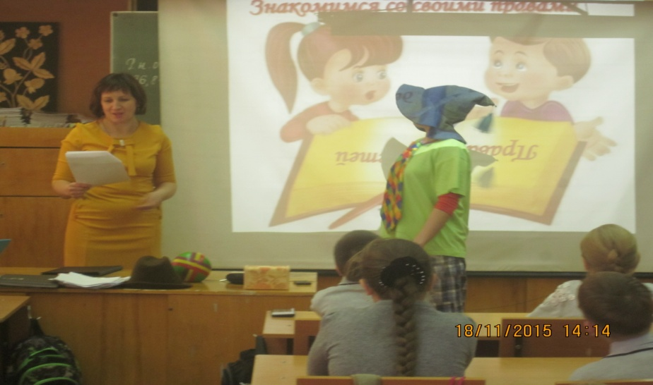

Оформлена выставка рисунков «Я и мои права».
В средней школе продолжается работа по формированию правовой культуры, развиваются навыки правомерного поведения, и повышается ответственность за своё поведение. Интересно прошла встреча ребят с работниками Центральной взрослой библиотеки.
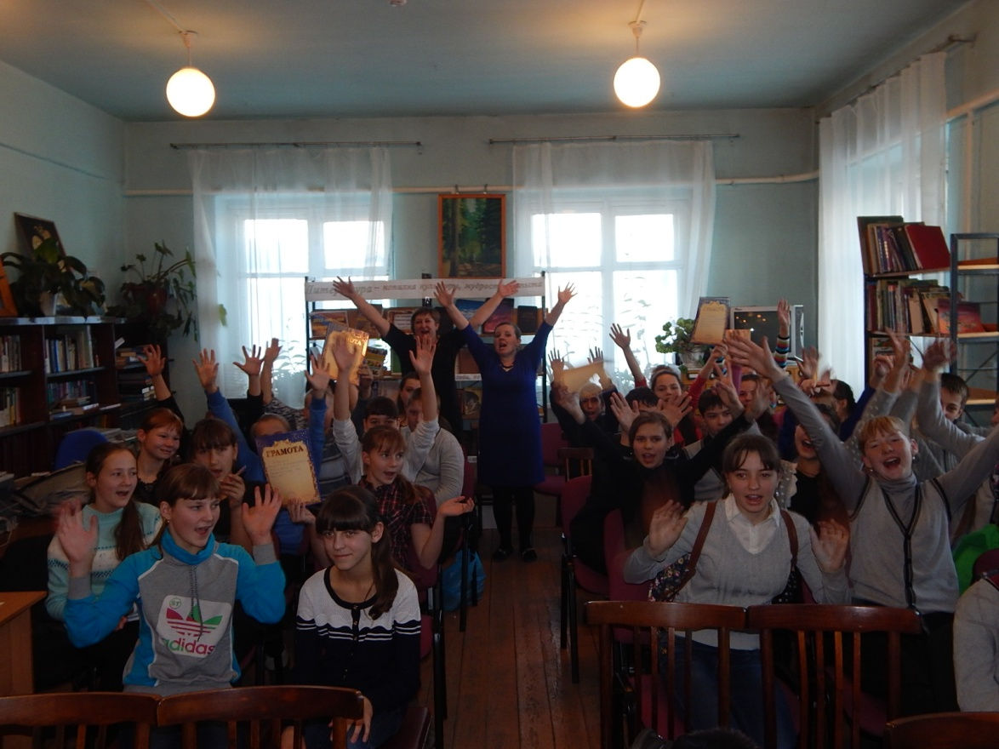
В средней и старшей школе усиливается личностно ориентированный характер овладения знаниями и рациональными способами реализации своих прав и свобод. В рамках «Недели правовых знаний» был объявлен конкурс плакатов на тему «Семья - мой правозащитник». В течение недели во всех классах прошли беседы-дискуссии, беседы – диспуты, интеллектуальные игры, проведён мониторинг.
Правовое образование как часть общего обязательного образования призвано сыграть немалую роль в формировании основ патриотизма, гражданственности, уважения к своей истории, к людям.
Педагогические работники и администрация школы выражают благодарность работникам Антоновой Наталье Ивановне, Рубцовой Нине Александровне, Капустиной Татьяне Михайловне, Капустиной Галине Емельяновне, Колесниковой Людмиле Гавриловне, Арефьевой Наталье Романовне, Гостевой Наталье Алексеевне, Шишмарёвой Ирине Владимировне из МУК «МЦБ».

Социальный педагог ГОУ «Красночикойская СОШ №2»
Н.В.Малых

